
设计说明书模板

参赛编号：2022
参赛学校：上海海事大学
参赛成员：邓明 李梁裕 孙思进

2022年2月4日

目录
1 简介 3
1.1 作品创意/项目背景 3
1.2 项目实施计划 3
2 总体设计 4
2.1 系统功能 4
2.1.1 功能概述 4
2.1.2 功能说明 4
2.2 系统软硬件平台 4
2.2.1 系统开发平台（含开源/第三方工具） 4
2.2.2 系统运行平台 5
2.3 关键技术 6
2.4 作品特色 7
3.详细设计 8
3.1 基于yolov3的yolov4优化 8
3.2 利用darknet训练自己的数据集 9
4系统安装及使用说明 10
5总结 11
6附录 12
6.1名词定义 12
6.2参考资料 12
6.3源代码清单 12

简介

作品创意/项目背景
2019年12月以来，湖北省武汉市部分医院陆续发现了多例有华南海鲜市场暴露史的不明原因肺炎病例，证实为2019新型冠状病毒感染引起的急性呼吸道传染病，病毒迅速席卷全球，经过中国强有力的措施，病毒传播在2021年被控制下来，但是过后却因为稍有松懈，导致疫情仍在少部分地区小规模爆发，因此想到制作人脸口罩识别系统，利用深度学习实时监测人们是否佩戴，是否佩戴好口罩，可应用于学校教室，地铁，公共汽车站等人员密集处入口，当有人未佩戴口罩或未佩戴好口罩时提醒他们，起到良好的防疫效果。

项目实施计划
李梁裕负责寻找计划方向，研究如何在普适情况下进行项目的运行维护和可执行程度，寻找训练所需数据集。
邓明负责机器硬件，软件安装和环境配置，数据集训练，bug调试和环境测试。
孙思进负责必要写部分的脚本。
我们计划使用jetson nano jetson Nano是英伟达公司研制的一款性能强大、体积小巧的智能芯片，其配备了四核Cortex-A57处理芯片，包括4GB LPDDR内存以及128核Maxwell GPU，能够运行多种算法和AI框架，如TensorFlow、Keras、PyTorch、Caffe等,支持NVIDIA JetPack，支持多个神经网络并行运行实现图像分类、人脸识别、语音处理、目标检测及物体识别追踪等，适用于开发小结构、低成本、低能耗的设备。基本可以模拟许多情况下的低能耗设备。
在该条件下寻找能够实现的学习算法，也是一个突破点，但最终我们还是找到了，利用darknet训练yolov4-tiny模型，darknet是一个较为轻型的完全基于C与CUDA的开源深度学习框架，其主要特点就是容易安装，没有任何依赖项，适用于jetson nano等普适硬件的的linux环境，移植性非常好，支持CPU与GPU两种计算方式。YOLOv4-tiny结构是YOLOv4的精简版，属于轻量化模型，参数只有600万相当于原来的十分之一，可以在jetson nano上很好的训练和演示。
找到数据集训练，测试，改进。

总体设计

系统功能

功能概述

Darknet网络
训练好的口罩识别系统

数据集

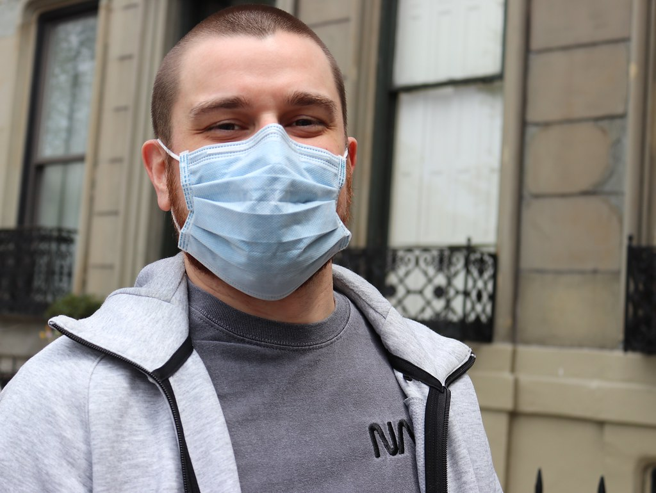
Jetson
Nano
平台
USB摄像头
With_mask
显示屏

图1系统功能框架图

训练好的数据集能够检测出3种状态，withmask为穿戴好了口罩，withoutmask为未穿戴口罩，maskwearincorrect为口罩穿戴不正确，在jetson nano 4GB的硬件配置下能够达到10帧左右的帧率。

功能说明
运行可执行脚本文件，摄像头会启动，在连接的显示屏上能够看见结果，能够检测到用户是否佩戴口罩，是否佩戴好口罩。

系统软硬件平台

系统开发平台（含开源/第三方工具）
jetson Nano是英伟达公司研制的一款性能强大、体积小巧的智能芯片，其配备了四核Cortex-A57处理芯片，包括4GB LPDDR内存以及128核Maxwell GPU，能够运行多种算法和AI框架，如TensorFlow、Keras、PyTorch、Caffe等,支持NVIDIA JetPack，支持多个神经网络并行运行实现图像分类、人脸识别、语音处理、目标检测及物体识别追踪等，适用于开发小结构、低成本、低能耗的设备。
配置如图
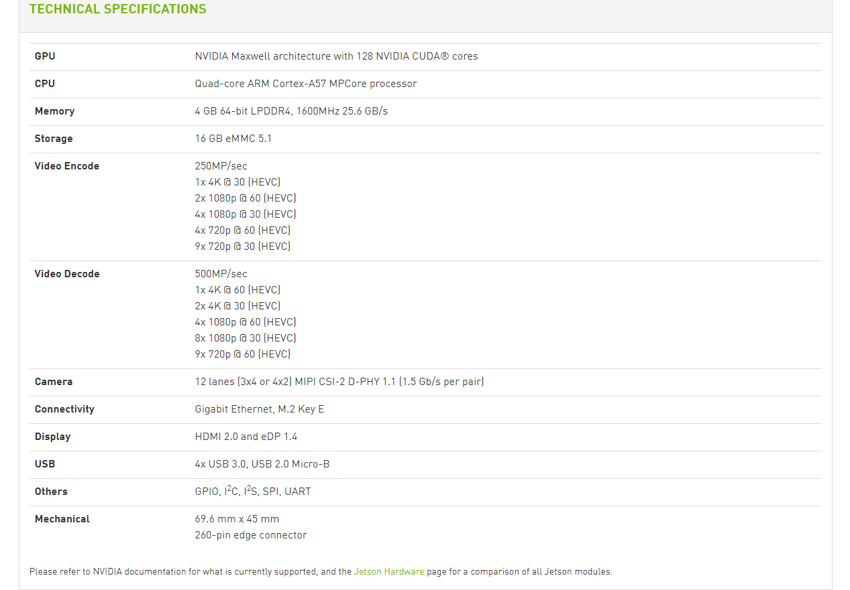
图2系统配置

系统为英伟达开发平台官方提供的系统镜像，
ubuntu 18.04 LTS
Memory 3.9GiB
Processer ARMvB Processor rev 1 (v8l)x4
Graphics NVIDIA Tegra X1 (nvgpu)/integrated
OS type 64-bit
Disk 125.7GB

开源平台为github
https://github.com/AlexeyAB/darknet
darknet官网
Survival Strategies for the Robot Rebellion (pjreddie.com)

系统运行平台
系统 ubuntu 18.04
最低配置请参考jetson nano 4GB配置

软件环境配置
参考yolov5 requirements.txt
# Base ----------------------------------------
matplotlib>=3.2.2
numpy>=1.18.5
opencv-python>=4.1.2
Pillow>=7.1.2
PyYAML>=5.3.1
requests>=2.23.0
scipy>=1.4.1
torch>=1.7.0
torchvision>=0.8.1
tqdm>=4.41.0

# Logging -------------------------------------
tensorboard>=2.4.1
# wandb

# Plotting ------------------------------------
pandas>=1.1.4
seaborn>=0.11.0

# Export --------------------------------------
# coremltools>=4.1 # CoreML export
# onnx>=1.9.0 # ONNX export
# onnx-simplifier>=0.3.6 # ONNX simplifier
# scikit-learn==0.19.2 # CoreML quantization
# tensorflow>=2.4.1 # TFLite export
# tensorflowjs>=3.9.0 # TF.js export
# openvino-dev # OpenVINO export

# Extras --------------------------------------
# albumentations>=1.0.3
# Cython # for pycocotools https://github.com/cocodataset/cocoapi/issues/172
# pycocotools>=2.0 # COCO mAP
# roboflow
thop # FLOPs computation

关键技术
YOLOv4-tiny结构是YOLOv4的精简版，属于轻量化模型，参数只有600万相当于原来的十分之一，这使得检测速度提升很大。整体网络结构共有38层，使用了三个残差单元，激活函数使用了LeakyReLU，目标的分类与回归改为使用两个特征层，合并有效特征层时使用了特征金字塔(FPN)网络。其同样使用了CSPnet结构，并对特征提取网络进行通道分割，将经过3x3卷积后输出的特征层通道划分为两部分，并取第二部分。在COCO数据集上得到了40.2%的AP50、371FPS，相较于其他版本的轻量化模型性能优势显著。
YOLO V4论文
https://arxiv.org/abs/2004.10934
使用kaggle上口罩的数据集在darknet上训练，该数据集共853张图片，各有穿戴好口罩：with_mask,口罩佩戴不正确: mask_weared_incorrect,以及未佩戴口罩: without_mask，三个标签
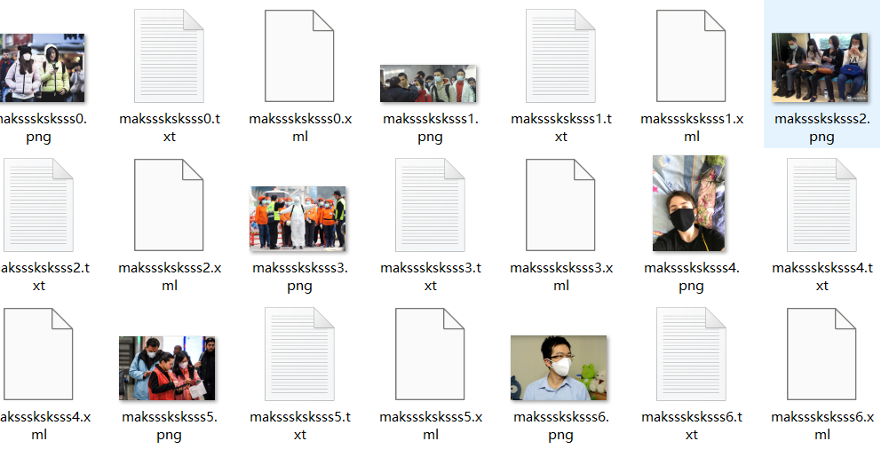
图3 kaggle数据集

作品特色
本着应用的理念，方便在各个场合使用，我们需要小巧的机器，用来运行我们的人脸口罩识别项目，或是能过够应用于大多数环境的工程。因此我们选择了jetson nano
实际开发过程中，遇到了很多困难。我们原本打算基于pytorch 利用Faster-RCNN来训练，但是尝试过后，发现我们的工程并不能在jetson nano平台上成功运行，失败在于性能不足，多次优化无果后，我们只能另辟蹊径。
经过研究 Yolo，SSD这类one-stage算法，其仅仅使用一个CNN网络直接预测不同目标的类别与位置，速度快，但是准确性要低一些，非常契合我们遇到的困难。
YOLOv4-tiny结构是YOLOv4的精简版，属于轻量化模型，参数只有600万相当于原来的十分之一，这使得检测速度提升很大。经过测试，成功在jetson nano上训练模型，和演示。
这也意味着该工程能够在低成本，低能耗的平台上运行，满足应用要求。
Jetson nano本身也是很方便的ai开发平台，其自身就可以应用在许多场景，在智能车，机器人等方面，jetson nano也是很多开发者的选择。
在疫情形势随得到控制，但是不能松懈的今天，该机器的应用场景更加的广泛。

3.详细设计

3.1 基于yolov3的yolov4优化
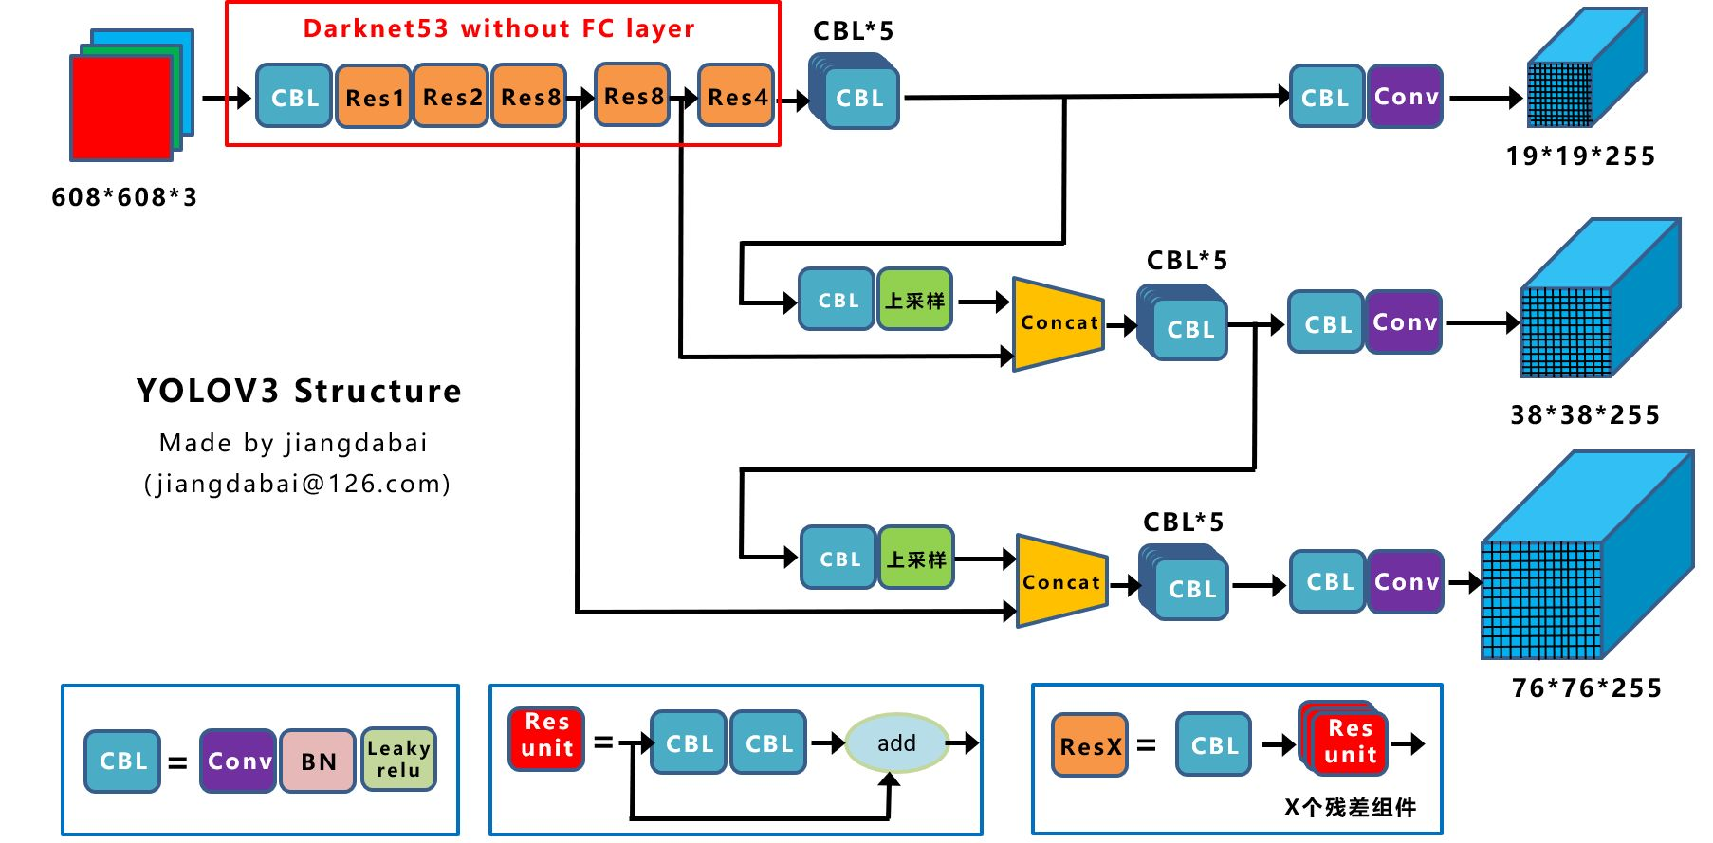
图4 YOLOV3网络结构图
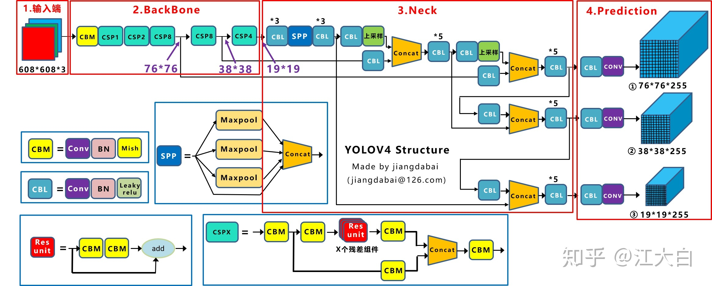
图5 YOLOV4网络结构图
以上图均来自知乎@江大白
CBM：Yolov4网络结构中的最小组件，由Conv+Bn+Mish激活函数三者组成。
CBL：由Conv+Bn+Leaky_relu激活函数三者组成。
Res unit：借鉴Resnet网络中的残差结构，让网络可以构建的更深。
CSPX：借鉴CSPNet网络结构，由卷积层和X个Res unint模块Concate组成。
SPP：采用1×1，5×5，9×9，13×13的最大池化的方式，进行多尺度融合。
Concat：张量拼接，维度会扩充，和Yolov3中的解释一样，对应于cfg文件中的route操作。
add：张量相加，不会扩充维度，对应于cfg文件中的shortcut操作。

3.2 脚本文件
为了方便使用，我们编写了一个python脚本文件用于数据初始化，又编写了一个sh脚本文件方便快速启动识别程序，
Python脚本程序代码：
import os
import os.path
import cv2
from xml.dom import minidom
from os.path import basename
classList = {"without_mask": 0, "with_mask": 1, "mask_weared_incorrect": 2}
workFolder = os.getcwd()
dataFolder = workFolder + "/dataset"
labelFolder = workFolder + "/dataset"
backupFolder = workFolder + "/backup"
trainList = "train.txt"
testList = "test.txt"
data = [
'classes = 3',
'train = train.txt',
'valid = test.txt',
'backup = backup',
'names = mask.names'
]
for i in range(1, len(data)):
t = data[i].split(" ")
data[i] = t[0] + " " + "= " + workFolder + t[2]
for i in range(len(data)):
data[i] += "\n"
with open('mask.data', 'w') as File:
File.writelines(data)
name = ['without_mask',
'with_mask',
'mask_weared_incorrect'
]
for i in range(len(name)):
name[i] += "\n"
with open('mask.names', 'w') as File:
File.writelines(name)
if not os.path.exists(backupFolder):
os.makedirs(backupFolder)
def transferYolo(xmlFilepath, imgFilepath):
global dataFolder
img_file, img_file_extension = os.path.splitext(imgFilepath)
img_filename = basename(img_file)
img = cv2.imread(imgFilepath)
imgShape = img.shape
img_h = imgShape[0]
img_w = imgShape[1]
labelXML = minidom.parse(xmlFilepath)
labelName = []
labelXmin = []
labelYmin = []
labelXmax = []
labelYmax = []
tmpArrays = (labelXML.getElementsByTagName("name"))
for elem in tmpArrays:
labelName.append(str(elem.firstChild.data))
tmpArrays = labelXML.getElementsByTagName("xmin")
for elem in tmpArrays:
labelXmin.append(int(elem.firstChild.data))
tmpArrays = labelXML.getElementsByTagName("ymin")
for elem in tmpArrays:
labelYmin.append(int(elem.firstChild.data))
tmpArrays = labelXML.getElementsByTagName("xmax")
for elem in tmpArrays:
labelXmax.append(int(elem.firstChild.data))
tmpArrays = labelXML.getElementsByTagName("ymax")
for elem in tmpArrays:
labelYmax.append(int(elem.firstChild.data))
yoloLabel = os.path.join(labelFolder, img_filename + ".txt")
with open(yoloLabel, 'a') as the_file:
i = 0
for className in labelName:
if className in classList:
classID = classList[className]
x = (labelXmin[i] + (labelXmax[i] - labelXmin[i]) / 2) * 1.0 / img_w
y = (labelYmin[i] + (labelYmax[i] - labelYmin[i]) / 2) * 1.0 / img_h
w = (labelXmax[i] - labelXmin[i]) * 1.0 / img_w
h = (labelYmax[i] - labelYmin[i]) * 1.0 / img_h
the_file.write(str(classID) + ' ' + str(x) + ' ' + str(y) + ' ' + str(w) + ' ' + str(h) + '\n')
i += 1
the_file.close()
fileCount = 0
trainListFile = open(trainList, 'w')
testListFile = open(testList, 'w')
for file in os.listdir(dataFolder):
filename, file_extension = os.path.splitext(file)
file_extension = file_extension.lower()
if file_extension == ".jpg" or file_extension == ".png" or file_extension == ".jpeg" or file_extension == ".bmp":
imgfile = os.path.join(dataFolder, file)
xmlfile = os.path.join(dataFolder, filename + ".xml")
if os.path.isfile(xmlfile):
if fileCount % 5 == 0:
testListFile.write(imgfile + '\n')
trainListFile.write(imgfile + '\n')
transferYolo(xmlfile, imgfile)
fileCount += 1
trainListFile.close()
testListFile.close()

该脚本文件用于初始化，有四种功能
- 创建mask.data文件如下图
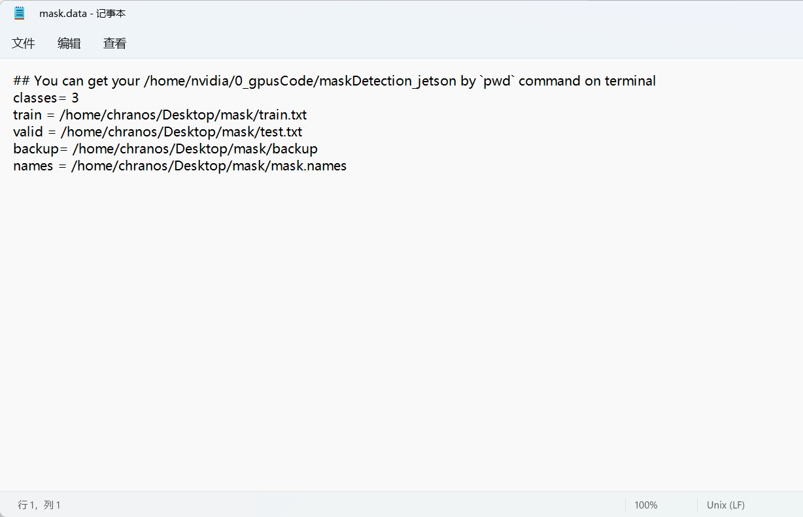
图6 mask.data文件
- 创建mask.name文件如图
图7 mask.name文件
- 将.xml文件转换为yolo识别的txt文件如图
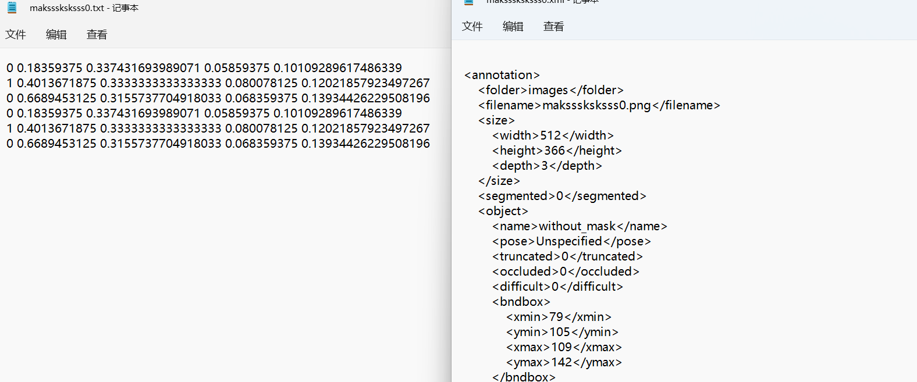
图8 xml文件转换
- 将训练用图片和测试用图片的路径保存在txt文件中如图
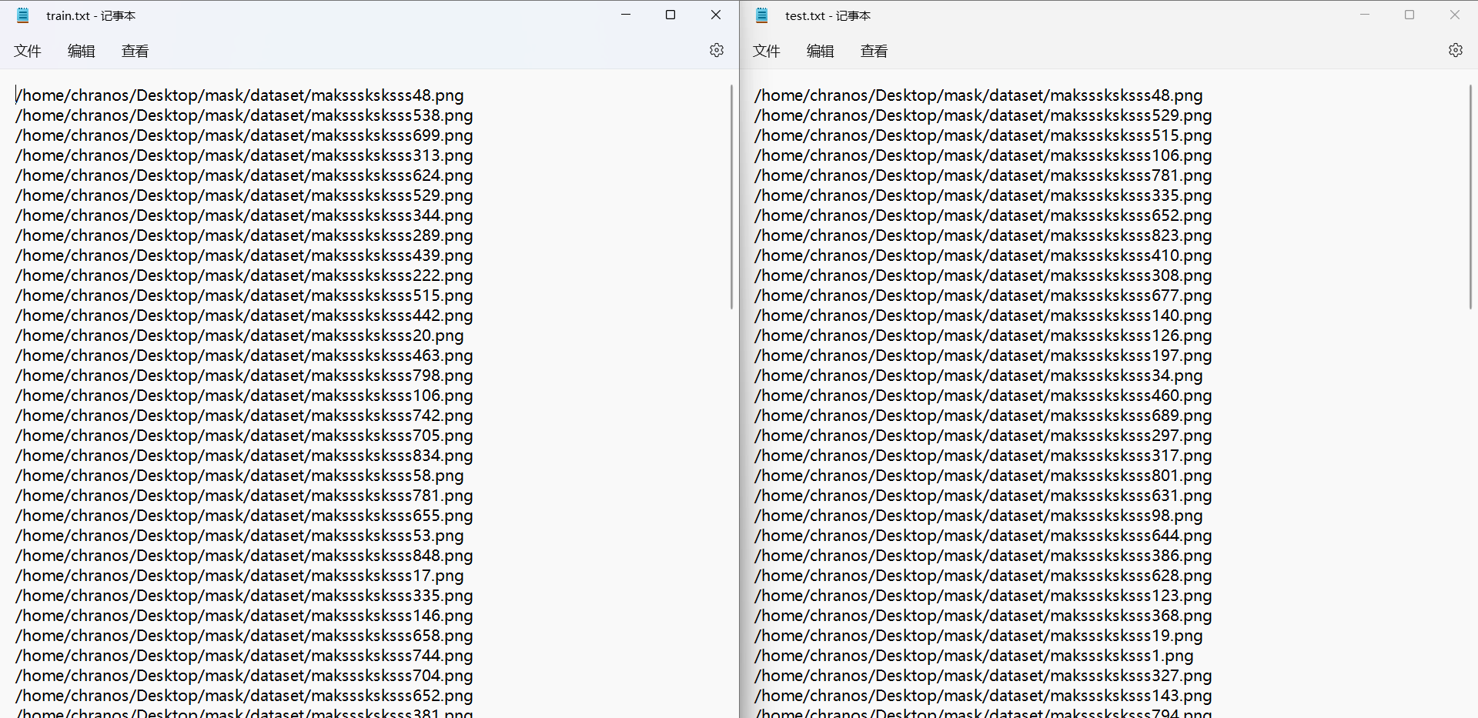
图9 路径保存

.sh文件参照darknet官方给的命令
代码如下
export DARKNET=$HOME/darknet
export PRJ_PATH=$HOME/Desktop/mask

cd $DARKNET
./darknet detector demo \
$PRJ_PATH/mask.data \
$PRJ_PATH/yolov4-tiny-custom.cfg \
$PRJ_PATH/backup/yolov4-tiny-custom_last.weights \
-thresh .5 -c 1

将预测概率结果>0.5的显示出来
Camera选择1

3.3 利用darknet训练自己的数据集
在 https://github.com/AlexeyAB/darknet 下载安装Darknet
参考https://github.com/AlexeyAB/darknet的HOW TO TRAIN YOUR DATASET
在终端进入darknet安装文件夹，用vi命令修改makefile文件，将GPU,CUDNN,OPENCV的值改为1，将NVCC的值设置为自己的路径，一般在usr/local/cuda-x/bin/nvcc.修改完后输入make指令编译安装。
在https://pjreddie.com/media/files/darknet53.conv.74 下载 darknet53.conv.74模型（153MB）到darknet安装目录中
新建文件夹解压找到的数据集在其中，写python脚本将数据集中的xml转换成yolo识别的txt格式。其将在目录内新建test和train的txt文件和backup文件夹，把所有训练和测试的图片的路径复制在其中效果如图
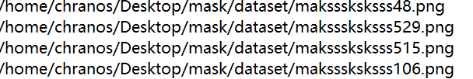
图6 txt文件例
创建后缀名.name的文件，用gedit text editor打开，输入三行分别为without_mask,with_mask,mask_wear_incorrect,表示三个训练分类，创建后缀名.data的文件同样用记事本打开第一行输入classes=3，表明训练三个类，穿好口罩，未穿好口罩，没穿口罩。下4行分别输入train=（train.txt的路径），valid=（test.txt的路径），backup=（backup文件夹的路径，在脚本中已创建），names=（.name文件的路径）。
从 Darknet 目录复制yolov4-tiny-custom.cfg 到本目录，该文件中
第 220行 与 269行：classes=80 改成 classes=3
第 212行 与 263行：filters=255 改成 filters=24
第 20行：max_batches=500200 改成 max_batches=5000
修改的 batch与subdivisions 的值，batch=16, subdivisions=2
上述准备好后，在终端进入darknet目录，输入time ./darknet detector train PATH/my_data.data PATH/yolov4-tiny-custom.cfg darknet53.conv.74 -dont_show开始训练
其中PATH为项目目录所在路径。
在jetson nano4GB上训练预计2-3小时
模型将会保留在目录的backup文件中最好的模型会命名为yolov4-tiny-custom_last.weights。
修改yolov4-tiny-custom.cfg中的batch=16, subdivisions=2改为batch=1, subdivisions=1
执行命令./darknet detector demo PATH/my_data.data PATH/yolov4-tiny-custom.cfg PATH/backup/yolov4-tiny-custom_last.weights -thresh .5 -c 1运行。
我将该命令写作.sh脚本，从而更方便更快的运行该项目。

4系统安装及使用说明
- 准备好jetson nano 4GB 或相同以上配置
- 打开终端输入git clone https://github.com/pjreddie/darknet.git
cd darknet
- 输入vi Makefile编辑编译文件GPU=1
CUDNN=1
OPENCV=1
NVCC=PATH（PATH为设备上nvcc的位置，一般在usr/local/cuda-x/bin/nvcc）
- 保存退出后 输入make开始编译
- 编译完成后输入./darknet测试 若出现usage: ./darknet <function>则安装成功
- 在链接：https://pan.baidu.com/s/197-C-Qa81t4In_kS4pXtQw 提取码：3890 下载我的项目并解压
- 将start.sh中的exprot的路径分别改为darknet所在路径和该目录所在路径
- 在 https://pjreddie.com/media/files/darknet53.conv.74 下载 darknet53.conv.74模型到darknet安装目录中
- 在终端中输入./datainit.py 运行脚本。
- 终端中输入./start.sh即可运行人脸口罩识别系统
- 若遇到camera类错误请修改start.sh文件中 -c 1 改为-c 0 该程序目前仅支持usb摄像头

5总结
秉着应用为主的原则，我们想到了当今防疫需求迫切的背景，不妨做一个人脸口罩识别系统，只要其方便快速，就可应用于很多场景，方便控制疫情。所以我们选择了低成本，低能耗的jetson nano作为我们的开发平台。然而实际操作起来，我们遇到了很大的困难，我们早已准备好了一份计划，并且在ai学习平台上实验成功，打算移植到jetson nano上时，阻力十分大。首先是环境安装问题，jetson nano是用官方的系统镜像，有很多环境已经配好，然而关于很多pytorch的辅助库安装都出现了少许问题，此类问题解决花费了很多时间，而且解决一个问题又会出现另外一个。于是我们利用辅助库的计划失败了，我们再次尝试尽量只用pytorch官网自带的功能，一番折腾，终于是成功运行。然而事情依然不是那么顺利，我们未经优化的代码运行时被killed ，后台查看发现原因为内存不足。我们不可能更换硬件，这就违背我们普适环境的初衷。我们只能从头再来，另辟途径。终于我们找到了yolo系列，尤其是v4的tiny，在速度快的前提下，准确性也相当高。所幸，从头使用yolo后我们的模型终于可以使用了。然而这也没有这么容易，我们第一次测试时，摄像头读取出现了错误。查阅资料可知，jetson nano安装的为CSI摄像头，而yolo是不支持CSI摄像头的。要使用CSI摄像头，必须丛他源代码入手，这也是我们第一次尝试，然而其很复杂，修改多次未成功后，我们选择使用usb摄像头，这也有很多好处，usb摄像头很长，很灵活，很适用于单独安装在墙面等地。再来也节省了我们的时间成本。最后当usb摄像头插好后，测试，终于得到了成功。
经测试在近距离下很容易测的是否穿戴口罩。但是只有远距离下才能很好的检测到未穿戴好的口罩为了改进，我们可以手动加入一些近距离没有穿戴好口罩的照片到数据集，这样大概就会很好的检测到未穿戴好口罩的情况。
Jetson nano算力有限，我们用于测试的usb摄像头也很简陋因此无法适用于高速场景。可提高硬件配置来解决。

6附录

6.1名词定义

名词/缩写 | 说明
Jetson nano | 英伟达公司制作的ai开发平台
Pytorch | 基于Python的科学计算包
Darknet | 深度学习框架
Yolo | 一类深度学习算法
CNN | 卷积神经网络
COCO | 一类测试用数据集
One-stage | 一类检测算法，其不需要region proposal阶段，直接产生物体的类别概率和位置坐标值，经过单次检测即可直接得到最终的检测结果
Faster-RCNN | 一类目标检测算法
CSI | 一类接口规范

6.2参考资料

[1] GitHub - AlexeyAB/darknet: YOLOv4 / Scaled-YOLOv4 / YOLO - Neural Networks for Object Detection (Windows and Linux version of Darknet )
[2] Jetson Nano 介绍 - 知乎 (zhihu.com)
[3] YOLOV4-tiny网络介绍 - 知乎 (zhihu.com)
[4] 目标检测|YOLO原理与实现 - 知乎 (zhihu.com)
[5] 深入浅出Yolo系列之Yolov3&Yolov4&Yolov5&Yolox核心基础知识完整讲解 - 知乎 (zhihu.com)

6.3源代码清单
https://pan.baidu.com/s/197-C-Qa81t4In_kS4pXtQw 提取码：3890

